………………………………

/Pieczęć placówki/

PROCEDURY

**ORGANIZACJA PRACY**

**I POSTĘPOWANIE PREWENCYJNE PRACOWNIKÓW**

**ORAZ RODZICÓW/OPIEKUNÓW PRAWNYCH**

W CZASIE ZAGROŻENIA EPIDEMICZNEGO

POSTĘPOWANIE NA WYPADEK PODEJRZENIA ZAKAŻENIA U DZIECKA LUB PERSONELU

WYTYCZNE PRZECIWEPIDEMICZNE DLA PRZEDSZKOLI,

ODDZIAŁÓW PRZEDSZKOLNYCH W SZKOLE PODSTAWOWEJ

I INNYCH FORM WYCHOWANIA PRZEDSZKOLNEGO ORAZ INSTYTUCJI OPIEKI NAD DZIEĆMI DO LAT 3

Przedszkole z Oddziałami Integracyjnymi nr 86

w Warszawie

Warszawa – Sierpień - 2020

# 1. Podstawowe cele wdrażanych procedur

1. Zapewnienie zasad organizacji pracy przedszkola w związku z zagrożeniem zakażenia wirusem SARS-CoV-2 i określenie działań prewencyjnych mających na celu uniknięcie rozprzestrzeniania się wirusa

2. Zapewnienie bezpiecznych warunków dzieciom przebywającym w przedszkolu.

3. Zapewnienie bezpiecznych i higienicznych warunków pracy wszystkim pracownikom.

4. Uniknięcie zakażenia pracowników i dzieci przez osoby z zewnątrz – rodzice, dostawcy, goście.

5. Zmniejszenie liczby kontaktów na terenie przedszkola, celem umożliwienia identyfikacji osób, które będą podlegać kwarantannie w przypadku potwierdzonego zakażenia.

6. Informowanie pracowników, rodziców i opiekunów o szczególnych zasadach funkcjonowania przedszkola w trakcie epidemii Covid-19.

# 2. Zakres i okres obowiązywania procedury

Procedura obejmuje i reguluje działania dyrektorów, kierowników, pracowników oraz innych osób przebywających na terenie przedszkola przez okres obowiązywania stanu epidemii COVID-19 w Polsce lub do odwołania.

**3. Zadania rodziców**

1. Przestrzeganie regulaminu funkcjonowania przedszkola.

2. Przyprowadzanie do przedszkola dziecka zdrowego – bez objawów chorobowych.

3. Przekazywanie dyrektorowi lub nauczycielowi istotnych informacji o stanie zdrowia dziecka.

4. Przekazywanie informacji o domownikach przebywających na kwarantannie.

5. Odbieranie telefonów z przedszkola.

6. Zaopatrzenie dziecka, jeśli ukończyło 4 rok życia w indywidualną osłonę nosa   
i ust podczas drogi do i z przedszkola.

7. Unikanie transportu publicznego.

8. Wyjaśnianie dziecku, żeby nie zabierało do przedszkola niepotrzebnych przedmiotów   
czy zabawek.

9. Regularne przypominanie dziecku o podstawowych zasadach higieny (unikanie dotykania oczu, nosa i ust, częste mycie rak wodą z mydłem i nie podawanie ręki na powitanie).

10. Zwracanie dziecku uwagi na odpowiedni sposób zasłaniania twarzy podczas kichania   
czy kasłania.

**4. Postanowienia ogólne**

1. Do przedszkola może przychodzić tylko:

a) dziecko/pracownik zdrowy, bez objawów wskazujących na infekcję dróg oddechowych,

b) dziecko/pracownik, którego domownicy nie przebywają na kwarantannie

c) dziecko/pracownik, którego domownicy nie przebywają na kwarantannie lub w izolacji w warunkach domowych.

2. Dziecko może być przyprowadzane do przedszkola i z niego odbierane przez opiekunów bez objawów chorobowych wskazujących na infekcję dróg oddechowych.

3. Przez objawy, o których mowa w pkt. 1a i pkt. 1b rozumie się:

* podwyższoną temperaturę ciała,
* ból głowy i mięśni,
* ból gardła,
* kaszel,
* duszności i problemy z oddychaniem,
* uczucie wyczerpania
* brak apetytu.

4. Ogranicza się przebywanie na terenie przedszkola osób z zewnątrz, a jeśli ich obecność jest niezbędna, zobowiązuje się te osoby do stosowania środków ochronnych (osłona nosa i ust, rękawiczki jednorazowe, dezynfekcja rąk).

5. Przebywanie osób z zewnątrz na terenie przedszkola możliwe jest tylko w wyznaczonych przez dyrektora miejscach.

6. Obowiązuje całkowity zakaz przebywania na terenie przedszkola osób z zewnątrz z objawami wskazującymi na infekcję dróg oddechowych, o których mowa w pkt. 3.

7. Dopuszczalne jest wchodzenie do przestrzeni wspólnej przedszkola rodziców i opiekunów z zachowaniem zasady – 1 rodzic/opiekun z dzieckiem/dziećmi lub w odstępie od kolejnego rodzica/opiekuna z dzieckiem/dziećmi 1,5 m, przy czym należy rygorystycznie przestrzegać wszelkich środków ostrożności (min. osłona ust i nosa, rękawiczki jednorazowe, dezynfekcja rąk).

8. W przypadku odbywania przez dziecko okresu adaptacyjnego w przedszkola rodzic / opiekun za zgodą dyrektora przedszkola może przebywać na terenie placówki z zachowaniem wszelkich środków ostrożności (min. osłona ust i nosa, rękawiczki jednorazowe, dezynfekcja rąk, tylko osoba zdrowa, w której domu nie przebywa osoba na kwarantannie lub izolacji w warunkach domowych). Ogranicza się dzienną liczbę rodziców / opiekunów dzieci odbywających okres adaptacyjny w przedszkolu do niezbędnego minimum, umożliwiając osobom zachowanie dystansu społecznego co najmniej 1,5 m.

**5. Organizacja opieki w** przedszkolu**:**

* Jedna grupa dzieci powinna, w miarę możliwości organizacyjnych, przebywać w wyznaczonej i stałej sali.
* W miarę możliwości do grupy przyporządkowani są ci sami opiekunowie.
* W sali, w której przebywa grupa usuwa się przedmioty i sprzęty, których nie można skutecznie uprać lub dezynfekować (np. pluszowe zabawki). Przybory sportowe wykorzystywane do zajęć (piłki, skakanki, obręcze itp.) należy dokładnie myć, czyścić lub dezynfekować - po każdym zajęciu.
* Dziecko nie powinno zabierać ze sobą do placówki i z placówki niepotrzebnych przedmiotów lub zabawek. Ograniczenie to nie dotyczy dzieci ze specjalnymi potrzebami  edukacyjnymi, w szczególności z niepełnosprawnościami. W takich przypadkach opiekunowie powinni zapewnić, aby dzieci nie udostępniały swoich zabawek innym, natomiast rodzice / opiekunowie dziecka powinni zadbać o regularne czyszczenie / pranie / dezynfekcję zabawki.
* Opiekunowie poszczególnych oddziałów (nauczyciele, pomoc n-la, woźna) zobowiązani są do organizowania częstego mycia rąk przez dzieci, w szczególności po przyjściu do placówki, przed jedzeniem, po powrocie ze świeżego powietrza i po skorzystaniu z toalety.
* Należy wietrzyć sale co najmniej raz na godzinę, w czasie przerwy, a w razie potrzeby także w czasie zajęć.
* W miarę możliwości organizacyjnych należy zapewnić taką organizację pracy, która uniemożliwi stykanie się ze sobą poszczególnych grup dzieci
* Personel kuchenny nie powinien kontaktować się z dziećmi, personelem opiekującym się dziećmi.
* Rodzice i opiekunowie przyprowadzający/odbierający dzieci do/z przedszkola powinni zachowywać wynoszący min. 1,5 m dystans społeczny w odniesieniu do pracowników przedszkola jak i innych rodziców oraz ich dzieci w budynku przedszkola, na terenie parkingu, placu zabaw itp.
* Przedszkole udostępnia numery telefonów do poszczególnych oddziałów, sekretariatu i dyrektora. Rodzice zobowiązani są do uaktualnienia własnych numerów kontaktowych oraz odbierania telefonów z przedszkola.
* Mierzenie temperatury dzieciom odbywa się przy użyciu termometrów bezdotykowych dezynfekowanych jak najczęściej. ***Instrukcję pomiaru temperatury termometrem elektronicznym zawiera*** - ***Załącznik nr 3 do procedury***.
* Mierzenie temperatury dzieciom wykonuje się za zgodą rodziców/opiekunów przed wejściem do przedszkola, kontrolnie w trakcie pobytu oraz w przypadku wystąpienia u dziecka niepokojących objawów.
* W trakcie pobytu grupy na świeżym powietrzu zachowuje się zalecany odstęp od osób trzecich.
* Sprzęt na placu zabaw należącym do przedszkola jest regularnie czyszczony z użyciem detergentu lub dezynfekowany.

**6. Higiena, czyszczenie i dezynfekcja pomieszczeń i powierzchni**

* Wszyscy pracownicy placówki są zobowiązani do przestrzegania najwyższych standardów higienicznych tj. częstego mycia rąk, w szczególności po przyjściu do placówki, przed jedzeniem, po powrocie ze świeżego powietrza i po skorzystaniu z toalety.
* Na terenie placówki obowiązują ogólne zasady higieny, tj. osłona ust i nosa, unikanie dotykania oczu, ust i nosa. Rekomendowane jest noszenie maseczek w przestrzeniach ogólnodostępnych.
* Personel opiekujący się dziećmi i pozostali pracownicy są zaopatrzeni w indywidualne środki ochrony osobistej – jednorazowe rękawiczki, maseczki na usta i nos, a także fartuchy z długim rękawem (do użycia np. do przeprowadzania zabiegów higienicznych u dziecka – adekwatnie do aktualnej sytuacji).
* Przedszkole wyposażone jest w środki dezynfekujące niezbędne do odkażania zabawek, pomocy dydaktycznych i elementów stałych oraz środki dezynfekcji rąk.
* Osoby dorosłe wchodzące do budynku zobowiązane są dezynfekcji rąk – płyn oraz instrukcja dezynfekowania rąk znajduje się przy każdym wejściu do budynku przedszkola (***Załącznik nr 1 do procedury – instrukcja mycia rąk i instrukcja dezynfekowania rąk).***
* Osoby dorosłe wchodzące do budynku zobowiązane są do stosowania maseczki ochronnej zakrywającej usta i nos oraz rękawiczek ochronnych.
* Przy wejściu do placówki umieszczone są numery telefonów do właściwej stacji sanitarno-epidemiologicznej, oddziału zakaźnego szpitala i służb medycznych (***Załącznik nr 2 do procedury – wykaz numerów kontaktowych***).
* W przedszkolu prowadzony jest monitoring codziennych prac porządkowych, ze szczególnym uwzględnieniem utrzymywania w czystości ciągów komunikacyjnych, dezynfekcji powierzchni dotykowych – poręczy, klamek i powierzchni płaskich, w tym blatów w salach i w pomieszczeniach spożywania posiłków, klawiatury, włączników.
* Przeprowadzając dezynfekcję należy ściśle przestrzegać zaleceń producenta znajdujących się na opakowaniu środka do dezynfekcji. Ważne jest ścisłe przestrzeganie czasu niezbędnego do wywietrzenia dezynfekowanych pomieszczeń, przedmiotów, tak aby dzieci nie były narażone na wdychanie oparów środków służących do dezynfekcji.
* Zużyte maseczki i rękawice ochronne należy wrzucać do oznakowanych pojemników na tego typu odpady.
* W pomieszczeniach sanitarno-higienicznych wywieszone są plakaty z zasadami prawidłowego mycia rąk, a przy dozownikach z płynem do dezynfekcji rąk – instrukcje.
* Zapewnia się bieżącą dezynfekcję toalet.

**7. Gastronomia**

* Korzystanie z dystrybutorów wody pitnej przez dzieci odbywa się wyłącznie pod nadzorem opiekuna.
* Przy organizacji żywienia (stołówka, kuchnia) w instytucji, obok warunków higienicznych wymaganych przepisami prawa odnoszących się do funkcjonowania żywienia zbiorowego dodatkowo wprowadzono zasady szczególnej ostrożności dotyczące zabezpieczenia epidemiologicznego pracowników - odległość stanowisk pracy, środki ochrony osobistej, płyny dezynfekujące do czyszczenia powierzchni i sprzętów.
* Szczególną uwagę zwraca się na utrzymanie wysokiej higieny, mycia i dezynfekcji stanowisk pracy, opakowań produktów, sprzętu kuchennego, naczyń stołowych oraz sztućców.
* Korzystanie z posiłków odbywa się w miejscach do tego przeznaczonych, systematycznie czyszczone są blaty stołów i poręcze krzeseł.
* Wielorazowe naczynia i sztućce myte są w zmywarce z dodatkiem detergentu, w temperaturze minimum 60OC i każdorazowo wyparzane.
* Posiłki podawane są przez osoby do tego wyznaczone.

**8. Postępowanie w przypadku podejrzenia zakażenia u dziecka**

* Jeśli dziecko przejawia niepokojące objawy choroby zostaje odizolowane w odrębnym pomieszczeniu lub wyznaczonym miejscu z zapewnieniem minimum 2 m odległości od innych osób. Niezwłocznie powiadamia się rodziców/opiekunów w celu pilnego odebrania dziecka z podmiotu.
* Dziecko znajduje się pod opieką pracownika placówki wyznaczonego przez dyrektora.
* Dziecku należy zmierzyć temperaturę ciała:

**-** jeżeli pomiar termometrem bezdotykowym wynosi 38oC lub wyżej – należy powiadomić rodziców dziecka w celu ustalenia sposobu odebrania dziecka z przedszkola i przypomnieć o obowiązku skorzystania z teleporady medycznej,

**-** jeżeli pomiar termometrem innym niż bezdotykowy wynosi pomiędzy 37,2oC-37,9oC – należy powiadomić rodziców dziecka i ustalić ewentualną konieczność sposobu odebrania go z przedszkola (**dotyczy placówek w strefie żółtej/czerwonej**)

* Rodzic zostaje niezwłocznie poinformowany telefonicznie o wystąpieniu u dziecka niepokojących objawów i jest zobowiązany do pilnego odebrania dziecka.
* Rodzic po odebraniu z placówki dziecka z objawami chorobowymi, ma obowiązek poinformowania dyrektora o wyniku badania dziecka przez lekarza.
* Dyrektor placówki informuje organ prowadzący o podejrzeniu zakażenia dziecka.
* Rodzice dzieci z grupy dziecka, u którego podejrzewa się zakażenie telefonicznie informowani są o zaistniałej sytuacji.
* Obszar, w którym poruszało się i przebywało dziecko zostaje bezzwłocznie poddany gruntownemu sprzątaniu i dezynfekcji.
* Dyrektor informuje Państwowego Powiatowego Inspektora Sanitarnego i organ prowadzący o zaistniałej sytuacji.
* Dyrektor placówki zobowiązany jest do stosowania się do zaleceń Państwowego Powiatowego Inspektora Sanitarnego przy ustalaniu, czy należy wdrożyć dodatkowe procedury biorąc pod uwagę zaistniały przypadek.
* Jeżeli zalecenia sanepidu przekazane są za pomocą środków komunikacji elektronicznej lub za pomocą innych środków łączności należy sporządzić notatkę lub protokół.

**9. Postępowanie w przypadku podejrzenia zakażenia u pracownika placówki**

* Do pracy w przedszkolu mogą przychodzić jedynie osoby, bez objawów chorobowych sugerujących infekcję dróg oddechowych oraz gdy domownicy nie przebywają na kwarantannie lub w izolacji w warunkach domowych.
* W miarę możliwości nie należy angażować w zajęcia opiekuńcze pracowników i personelu powyżej 60. roku życia lub z istotnymi problemami zdrowotnymi.
* W budynku przedszkola jest wyznaczone specjalne pomieszczenie pełniące rolę izolatki (m.in. wyposażenie w środki ochrony i płyn dezynfekujący), w którym może przebywać osoba po zdiagnozowaniu objawów chorobowych.
* Należy przygotować procedurę postępowania na wypadek zakażenia koronawirusem lub zachorowania na COVID-19, która powinna uwzględniać minimum następujące założenia:

1. Pracownicy placówki powinni zostać poinstruowani, że w przypadku wystąpienia niepokojących objawów nie powinni przychodzić do pracy, powinni pozostać w domu i skontaktować się telefonicznie ze stacją sanitarno-epidemiologiczną, oddziałem zakaźnym, a w razie pogarszania się stanu zdrowia zadzwonić pod nr 999 lub 112 i poinformować, że mogą być zakażeni koronawirusem.

2. Zaleca się bieżące śledzenie informacji Głównego Inspektora Sanitarnego i Ministra Zdrowia, dostępnych na stronach  gis.gov.pl  lub <https://www.gov.pl/web/koronawirus/>, a także obowiązujących przepisów prawa.

3. W przypadku wystąpienia u pracownika będącego na stanowisku pracy niepokojących objawów infekcji dróg oddechowych powinien on skontaktować się telefonicznie z lekarzem podstawowej opieki zdrowotnej, aby uzyskać teleporadę medyczną.

4. Należy wstrzymać przyjmowanie kolejnych grup dzieci, powiadomić właściwą miejscowo Powiatową Stację Sanitarno-Epidemiologiczną oraz organ nadzorujący i stosować się ściśle do wydawanych instrukcji i poleceń.

5. Pracownik, który w czasie pracy zauważył u siebie objawy chorobowe typu: gorączka, uporczywy kaszel, złe samopoczucie, trudności w oddychaniu, bóle głowy, bóle mięśni niezwłocznie informuje o tym dyrektora placówki, który podejmuje następujące działania:

a) kieruje pracownika, do wyznaczonego odizolowanego pomieszczenia (unikając kontaktu z innymi osobami),

b) zachowując bezpieczną odległość, przeprowadza wywiad z pracownikiem i zaleca kontakt z lekarzem celem weryfikacji stanu zdrowia,

c) do czasu ustalenia stanu zdrowia dyrektor odsuwa pracownika od pracy,

d) o wynikach badania, przeprowadzonego przez lekarza, pracownik niezwłocznie informuje dyrektora placówki

6. Obszar, w którym poruszał się i przebywał pracownik, zostaje poddany gruntownemu sprzątaniu, zgodnie z funkcjonującymi w podmiocie procedurami oraz zdezynfekowane są powierzchnie dotykowe (klamki, poręcze, uchwyty itp.).

7. Każdy pracownik powinien poddać się pomiarowi temperatury ciała w razie uzasadnionej potrzeby.

8. Należy stosować się do zaleceń państwowego powiatowego inspektora sanitarnego przy ustalaniu, czy należy wdrożyć dodatkowe procedury biorąc pod uwagę zaistniały przypadek.

9. Jeżeli zalecenia sanepidu przekazane są za pomocą środków komunikacji elektronicznej lub za pomocą innych środków łączności należy sporządzić notatkę lub protokół.

10. Umieszczenie w określonym miejscu (łatwy dostęp) potrzebnych numerów telefonów, w tym stacji sanitarno-epidemiologicznej, służb medycznych.

* Rekomenduje się ustalenie listy osób przebywających w tym samym czasie w części/częściach placówki, w których przebywała osoba podejrzana o zakażenie  i  zalecenie stosowania się do wytycznych Głównego Inspektora Sanitarnego dostępnych na stronie gov.pl/web/koronawirus/ oraz gis.gov.pl odnoszących się do osób, które miały kontakt z zakażonym.
* Zawsze, w przypadku wątpliwości należy zwrócić się do właściwej powiatowej stacji sanitarno-epidemiologicznej w celu konsultacji lub uzyskania porady.

**10. Postępowanie w przypadku kontaktu z osobą podejrzaną o zakażenie**

1. Definicja kontaktu obejmuje:

a) każdego pracownika placówki/rodzica/opiekuna prawnego dziecka pozostającego w bezpośrednim kontakcie z osobą chorą lub w kontakcie w odległości mniej niż 2 metry przez ponad 15 minut,

b) rozmowę z osobą zakażoną twarzą w twarz przez dłuższy czas,

c) każda osobę mieszkającą w tym samym gospodarstwie domowym, co osoba chora.

2. Osób z kontaktu nie uważa się za zakażone, jednak prewencyjnie zaleca się:

a) pozostanie w domu przez 14 dni od ostatniego kontaktu z osobą chorą i prowadzenie samoobserwacji – codzienny pomiar temperatury i świadome zwracanie uwagi na swój stan zdrowia,

b)poddanie się monitoringowi pracownika stacji sanitarno-epidemiologicznej w szczególności udostępnienie numeru telefonu w celu umożliwienia codziennego kontaktu i przeprowadzania wywiadu odnośnie stanu zdrowia

c) jeżeli w ciągu 14 dni samoobserwacji zauważone zostaną objawy (gorączka, kaszel, duszność, problemy z oddychaniem) - należy bezzwłocznie, telefonicznie powiadomić stację sanitarno-epidemiologiczną lub zgłosić się bezpośrednio do oddziału obserwacyjno-zakaźnego, gdzie określony zostanie dalszy tryb postepowania medycznego.

3. Pozostali pracownicy placówki nie są zobowiązani do podejmowania szczególnych środków ostrożności. Jeżeli wystąpią niepokojące objawy, poddani zostaną kwalifikacji w zależności od rodzaju tych objawów przez służby sanitarne.

4. Decyzja, do jakiej grupy kontaktu należą pracownicy, powinna zostać podjęta we współpracy ze służbami sanitarnymi.

**11. Potwierdzenie zakażenia SARS-CoV-2 na terenie placówki**

1. Dyrektor informuje Państwowego Powiatowego Inspektora Sanitarnego o zaistniałej sytuacji i w porozumieniu z organem prowadzącym, po uzyskaniu pozytywnej opinii sanepidu, podejmuje stosowną decyzję o zamknięciu placówki lub innych środkach prewencyjnych.

2. Dyrektor placówki o potwierdzeniu zakażenia pracownika/dziecka informuje organ prowadzący i kuratora oświaty.

3. W przypadku potwierdzenia zakażenia SARS-CoV-2 dyrektor placówki zobowiązany jest do stosowania się do zaleceń Państwowego Powiatowego Inspektora Sanitarnego przy ustalaniu, czy należy wdrożyć dodatkowe procedury biorąc pod uwagę zaistniały przypadek.

4. Jeżeli zalecenia sanepidu przekazane są za pomocą środków komunikacji elektronicznej lub za pomocą innych środków łączności należy sporządzić notatkę lub protokół.

5. Rekomenduje się ustalenie listy osób przebywających w tym samym czasie w części pomieszczenia lub jego całości, w którym przebywała osoba, u której potwierdzono zakażenie SARS-CoV-2.

**12. Postanowienia końcowe**

1. W przypadku zaobserwowania niepokojących objawów (wymienionych w części 4 pkt.3) bezzwłocznie należy powiadomić telefonicznie Powiatową Stację Sanitarno-Epidemiologiczną w m.st. Warszawie, ul. Jana Kochanowskiego 21, 01-864 Warszawa.

2. Powiatowa Stacja Sanitarno-Epidemiologiczna w m.st. Warszawie, ul. J. Kochanowskiego 21, 01-864 Warszawa, kontakt:

* **Infolinia dla obywatela ws. kwarantanny i zdrowia** – 222 500 115,
* **Numer informacyjny czynny w godz. 8.00-16.00** - 22 32 58 958,
* **Kontakt do biura podawczego**: - 22 31 07 900
* **Adres email**: [koronawirus@pssewawa.pl](mailto:koronawirus@pssewawa.pl)

3. Zastrzega się zmianę procedury w przypadku objęcia terenu, na którym znajduje się placówka strefą żółtą lub czerwoną, a także zmiany wytycznych przez Ministra Edukacji Narodowej, Głównego Inspektora Sanitarnego.

**Załącznik nr 1 do procedury**

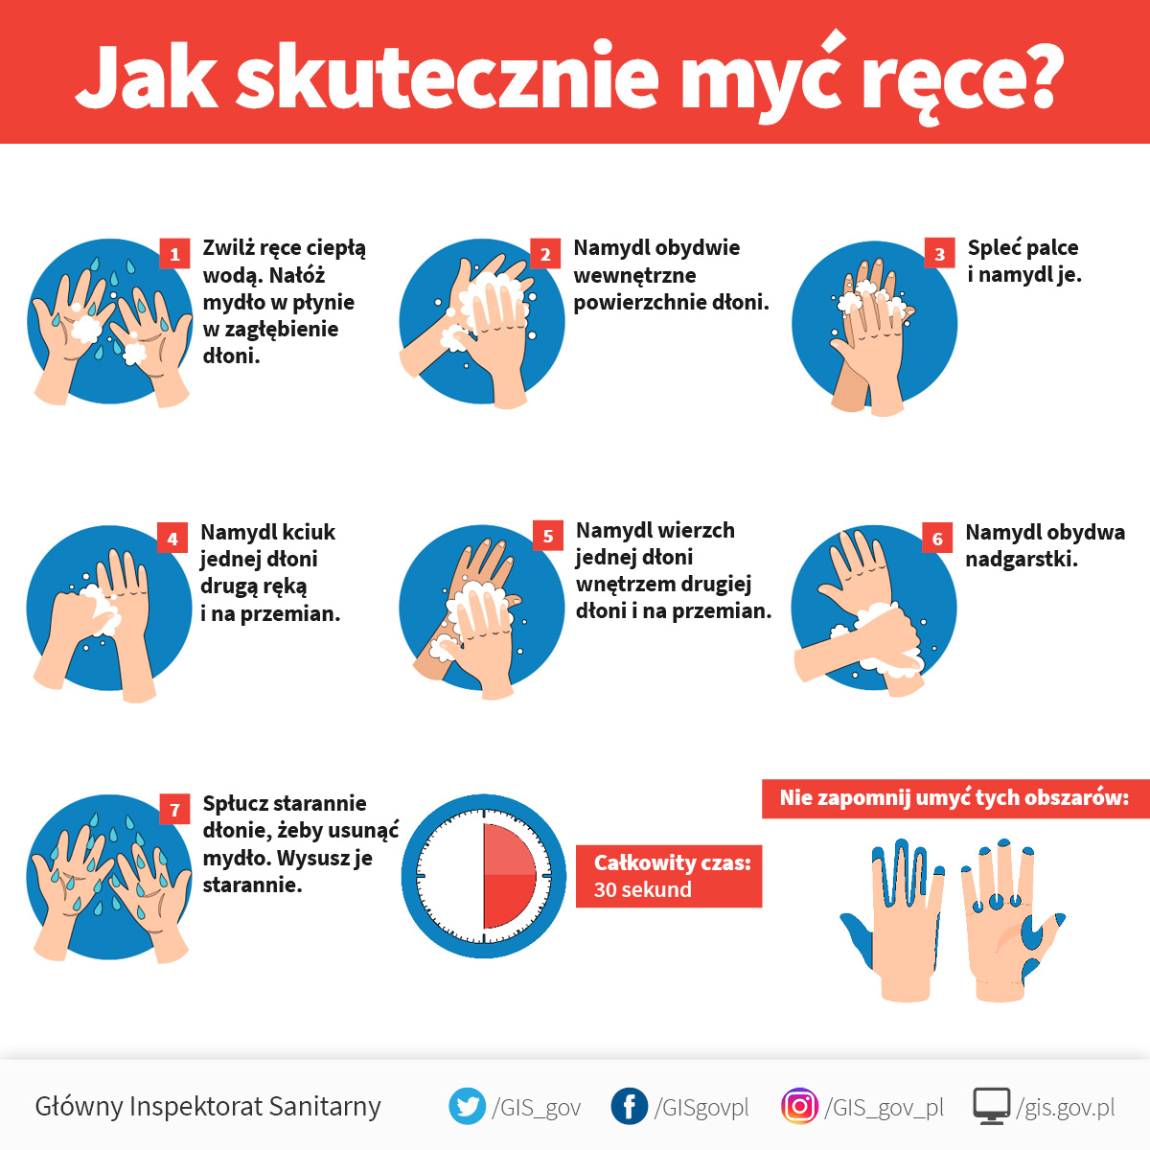

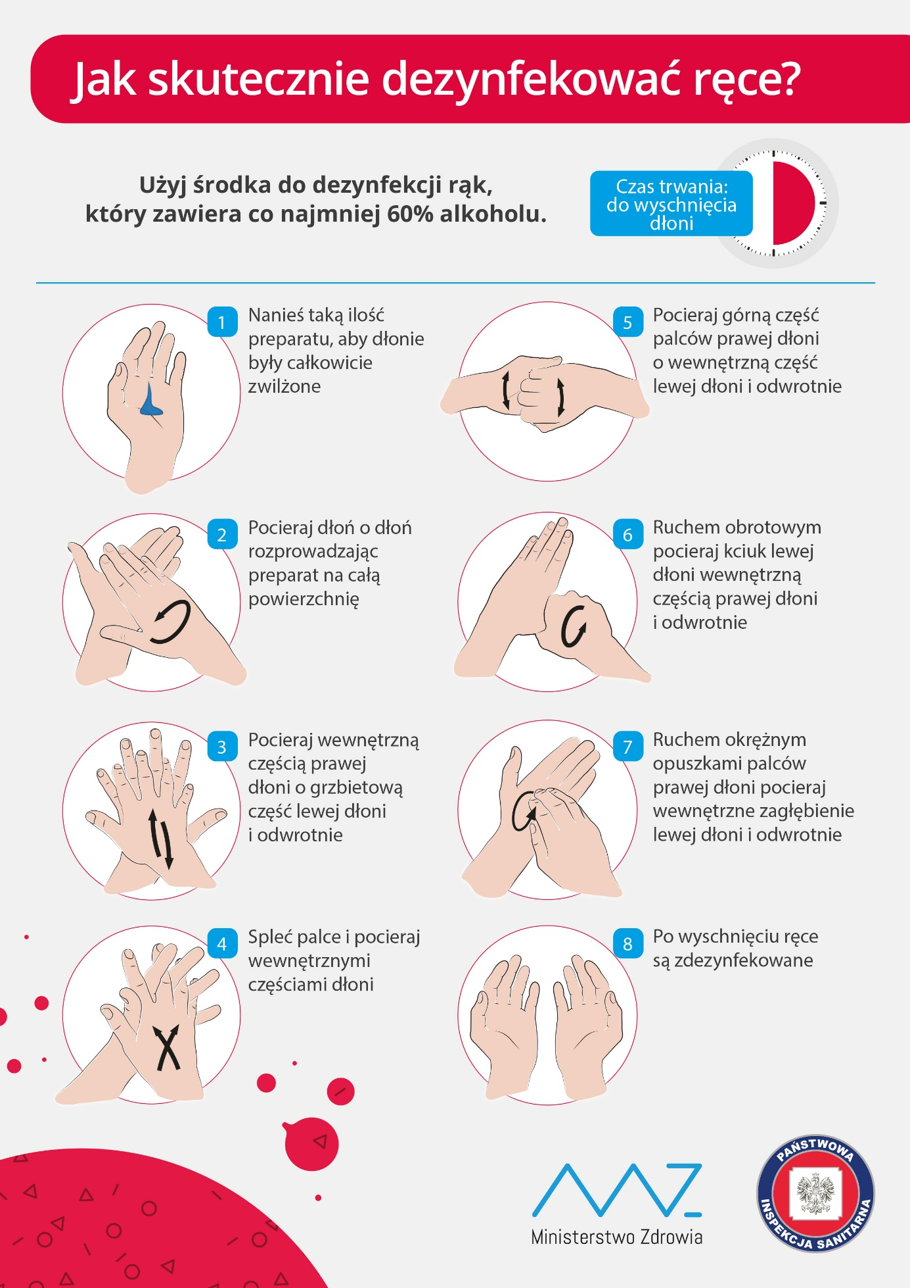

**Załącznik nr 2 do procedury**

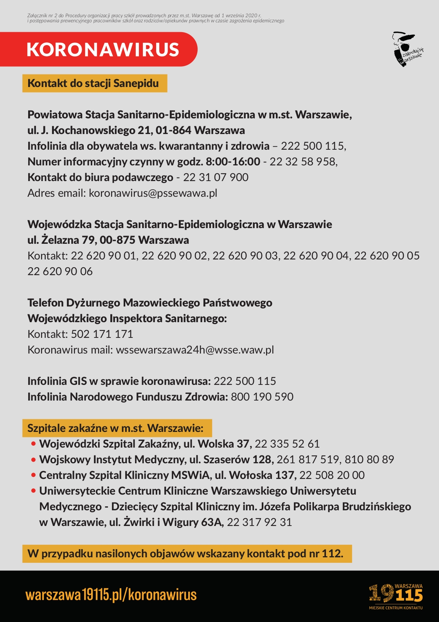

**Załącznik nr 3 do procedury**

**INSTRUKCJA BHP POMIARU TEMPERATURY TRERMOMETREM ELEKTRONICZNYM**

1. Pomiaru temperatury dokonuje pracownik wyznaczony przez dyrektora placówki.

2. Należy uzyskać zgodę pracowników/rodziców/opiekunów prawnych dziecka na pomiar temperatury ciała.

3. Przed pierwszym użyciem termometru użytkownik zobowiązany jest do zapoznania się z instrukcją obsługi producenta urządzenia.

4. Sposób pomiaru:

a) włącz urządzenie,

b) upewnij się, że termometr jest w trybie pomiaru temperatury ciała,

c) rekomendujemy pomiar temperatury na szyi lub nadgarstku,

d) aby dokonać pomiaru temperatury ciała, skieruj urządzenie na odległości 5-8 cm od szyi/ nadgarstka osoby, u której dokonywany jest pomiar temperatury,

e) jeżeli na skórze znajdują się włosy, pot lub zanieczyszczenia, należy je usunąć, aby wynik był jak najdokładniejszy,

f) pomiar zakończy się gdy pojawi się sygnał dźwiękowy,

g) odczytaj wynik pomiaru na wyświetlaczu LCD (wynik pomiaru nie może być udostępniony osobom innym niż osoba, której dokonano pomiaru, w przypadku pomiaru u dziecka wynik pomiaru udostępnia się rodzicowi/prawnemu opiekunowi oraz dyrektorowi szkoły/ placówki),

h) odczekaj około 5 sekund przed wykonaniem każdego kolejnego pomiaru (jest to przybliżony czas pozostawania na wyświetlaczu ostatniego odczytu),

i) wyłącz termometr.

5. Podczas pomiaru, ze względu na przenoszenie się wirusa drogą kropelkową, nie należy ze sobą rozmawiać.

6. Osoba dokonująca pomiaru temperatury wykonuje go w masce/przyłbicy i jednorazowych rękawiczkach ochronnych.

7. Termometr po zakończonej pracy lub gdy nastąpił kontakt fizyczny z osobą, której dokonuje się pomiaru temperatury, należy zdezynfekować.

8. W odniesieniu do pracownika szkoły/placówki pierwszy pomiar temperatury jest wykonywany bezpośrednio przed wejściem pracownika do pracy, drugi pomiar jest dokonywany po upływie połowy dziennego czasu pracy.

9. W przypadku stwierdzenia wyniku pomiaru równego lub wyższego niż 37,5°C, należy poinformować dyrektora placówki oraz odizolować taką osobę w przygotowanym do tego celu pomieszczeniu.